Министерство науки и высшего образования

Российской Федерации

Федеральное государственное бюджетное образовательное

учреждение высшего образования

«НОВОСИБИРСКИЙ ГОСУДАРСТВЕННЫЙ ТЕХНИЧЕСКИЙ УНИВЕРСИТЕТ»

Кафедра Теоретической и Прикладной Информатики

Лабораторная работа №2

по предмету

«**Основы web-программирования»**

Факультет: прикладной математики и информатики

Группа: ПМИ-12

Студент: Насонов М.М.

Преподаватели: Цыгулин А. А.

Новосибирск, 2024

**Задача**

Создать комплекс контейнеров (Docker Compose) и разместить их в репозитории Dockerhub (https://hub.docker.com/)

При загрузке комплекса должен запуститься сервер предоставляющий доступ к страничке "о себе с комментариями" при этом комментарии должны сохраняться между запусками

**Решение**

Напишем Dockerfile в нашем проекте:

FROM node

WORKDIR /app

COPY package*.json ./

RUN npm install

COPY . .

EXPOSE 3000

CMD npm run start

Напишем файл docker-compose.yml, в котором будут создаваться два контейнера: наше приложение и база данных postgresql:

version: '3.8'

services:

  app:

    image: maxidogg/about_me_comments:latest

    build: ./

    ports:

      - 3000:3000

    depends_on:

      - postgres

  postgres:

    image: postgres:latest

    ports:

      - 5432:5432

    environment:

      - POSTGRES_USER=postgres

      - POSTGRES_PASSWORD=123

      - POSTGRES_DB=labweb

    restart: always

Соберем контейнеры с помощью команды «docker compose build»

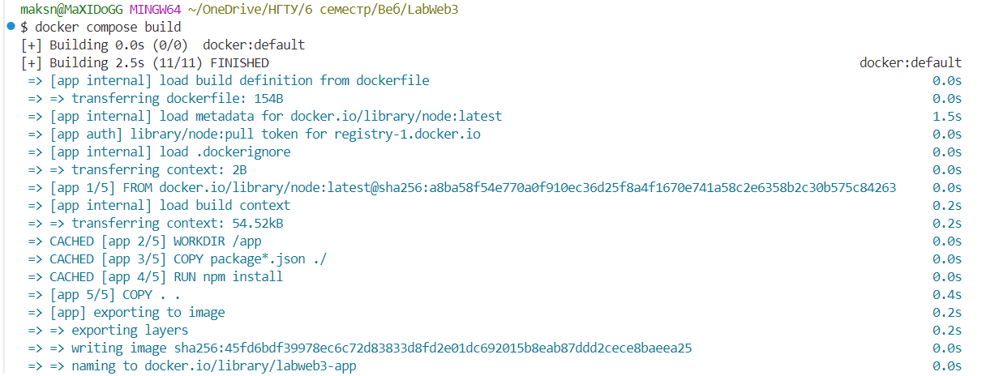

Запустим контейнеры командой «docker compose up»

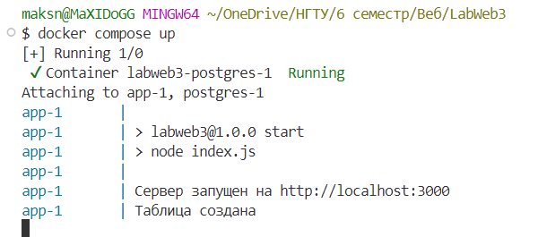

Теперь по адресу <http://localhost:3000/> открывается наша страница:

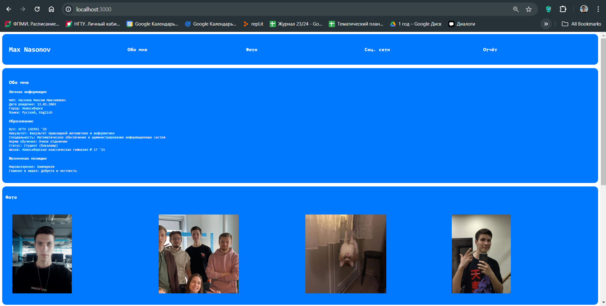

Залогинимся в системе:

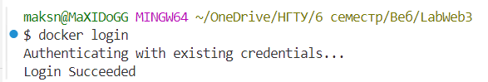

Отправим образ приложения (postgres игнорируется) в удаленный репозиторий командой «docker-compose push»

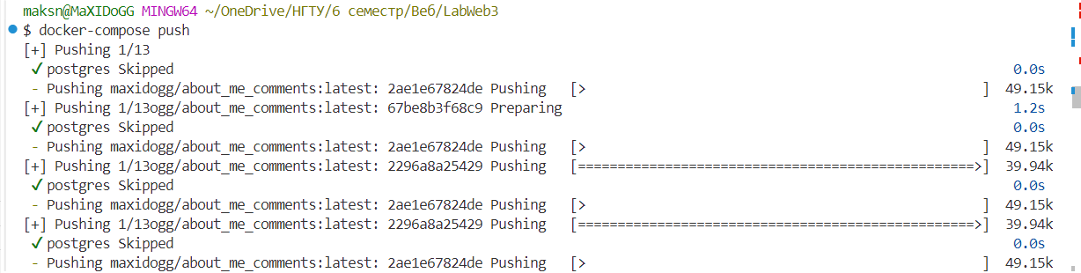

Теперь на Docker Hub появился репозиторий с образом контейнера.

